四川省仪陇中学校教学设计表
备课时间： 2025.2.1
年 级 |  | 高20 24 级 |  | 学 科 |  | 地理
课题名称 |  | 工业区位因素 |  | 课 型 |  | 新授课
设 计 者 |  | 代红梅 |  | 课 时 |  | 第 1 课时
育 人  目 标 |  | 引导学生进行深入的地理思维的工业区位因素及其变化的分析，并形成正确的工业发展观念。
学 习  目 标 |  | ①运用工业区位理论，结合图文材料分析工业发展的区位条件，合理进行工业区位选择。
 |  | ②结合区域图文材料，认识不同地区工业生产条件差异及其对工业生产的影响。
 |  | ③运用所学知识和搜集资料，本地区工业发展的现状及其问题。
学 习  重 点 |  | 运用工业区位理论，结合图文材料分析工业发展的区位条件 |  | 学 习  难 点 |  | 运用工业区位理论，结合图文材料分析工业发展的区位条件
核 心  问 题 |  | 运用工业区位理论，结合图文材料分析工业发展的区位条件
课 时  目 标 |  | ①运用工业区位理论，结合图文材料分析工业发展的区位条件，合理进行工业区位选择。
 |  | ②结合区域图文材料，认识不同地区工业生产条件差异及其对工业生产的影响。
 |  | ③运用所学知识和搜集资料，本地区工业发展的现状及其问题。
教学过程
 | 学习内容 |  | 教师活动 |  | 学生活动 |  | 设计意图
任务一 | 新课导入 |  | 【课程导入】1969年，根据政府政策，某汽车公司工厂选址在湖北武当山北麓的十堰市。2006年，公司总部迁到武汉。为什么该汽车公司要将总部从十堰迁到武汉？ |  | 学生思考：海南为何四季都能种植西瓜 |  | 通过生活中的实例导入新课，激发学生学习积极。
任务二 | 基础预热-工业区位因素 |  | 讲解工业概念、分类，引导学生填写导学案：工业区位因素 |  | 填写导学案：工业区位因素：自然因素，人文因素 |  | 本环节主要依靠学案（导学案）让学生自主预习完成，培养学生的自主学习和分析的能力
任务三 | 探究工业区位因素 |  | 展示图片，探究一：图中工业布局的影响因素还有哪些，在工业布局的过程中是否可以全部因素都能达到最优呢；  探究二：上表为不同类型的企业生产投入的成本，上面五种工厂能否同时选择在一个区位，如果不能，该如何进行区位的选择等探究问题。 |  | 分成小组讨论探究工业区位因素 |  | 本环节主要通过活动探究的形式，将学生分成6各小组进行讨论性学习，并根据自己的谈论完成对应的问题，充分发挥学生的主动性，调动学生的积极性。
任务四 | 课堂总结与练习 |  | 教师进行课堂总结和展示练习题。 |  | 总结知识、完成练习。 |  | 本环节主要设置较为经典的题型进行当堂考核，检验学生对知识的掌握和运用能力
作 业  设 计 |  | 完成相应课时作业
板 书  设 计 |  | 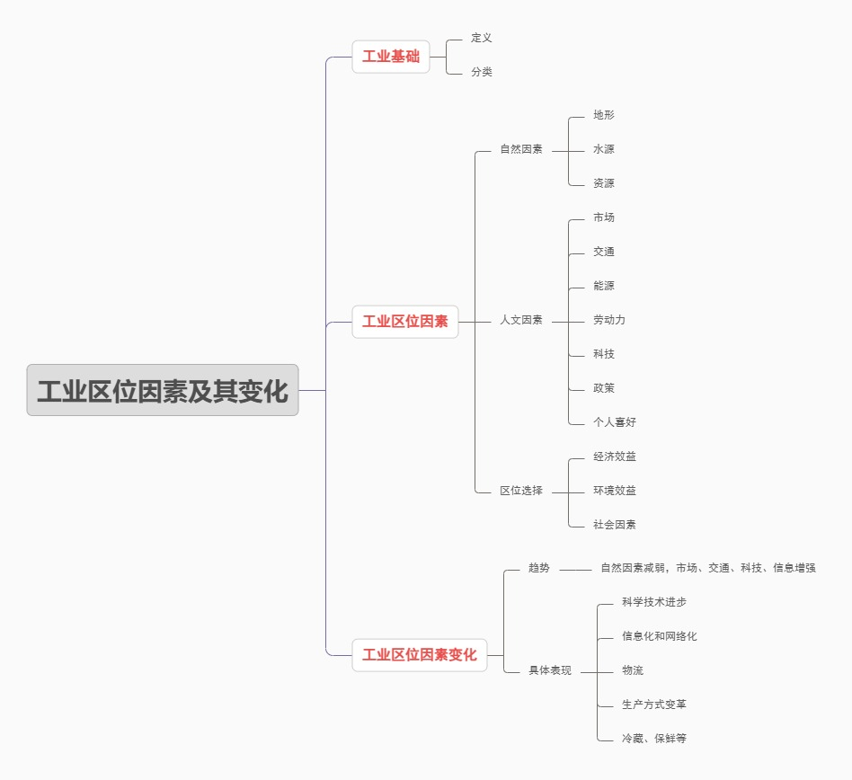
教 学
反 思

